Министерство образования и науки Республики Саха (Якутия)
МР «Сунтарский улус (район)»
МКУ «Муниципальный орган управления образования»
НПК «Шаг в будущее – Инникигэ хардыы» имени академика В.П. Ларионова
МБОУ «Кюндяинская средняя общеобразовательная школа» им. Б.Н. Егорова

Особенности Азиатских гибридов лилий
при выгонке и интродукции

Выполнила: Гуринова Люда
ученица 11 класса
Руководитель: Максимова Наталья Николаевна
учитель биологии и химии высшей категории

2019

Оглавление

Введение…………………………………………………………………………………………...
Глава 1. Теоретическая часть исследования…………………………………………………….
1.1. История селекции азиатских лилий…………………………………………………………
1.2. Разновидности Азиатских гибридов лилий………………………………………………
1.3. Морфологические и биологические описания азиатских лилий …………………………
1.3. Методика выращивания Азиатских гибридов лилий……………………………………
Глава 2. Практическая часть исследования…………………………………………………….
2.1. Первый год исследования выращивания гибридов Азиатских лилий…………………
2.2. Второй год исследования выращивания гибридов Азиатских лилий ….. ……………........
2.3. Третий год исследования выращивания гибридов Азиатских лилий ……………………
2.4. Четвертый год исследования выращивания гибридов Азиатских лилий…………………
Заключение…………………………………………………………………………………...........
Литература…………………………………………………………………………………………

Введение

Актуальность исследования: проблема сохранения, рационального использования и обогащения видового и сортового разнообразия цветочно-декоративных растений путем интродукции и селекции является достаточно актуальной. Это поиск новых растений для введения их в культуру. В последние десятилетия наряду с использованием лилий в качестве декоративных многолетников в озеленении населенных пунктов стала популярной выгонка этих растений для внесезонной срезки, что значительно повышает их значимость в цветоводстве. Кроме того, сохранение биоразнообразия в роде Lilium L. важно, так как многие виды отнесены к редким и исчезающим растениям и являются удобными объектами для изучения. Виды и сорта лилий давно известны как декоративные растения с высокими адаптационными способностями. Однако в условиях севера эти многолетние луковичные растения еще недостаточно используются в озеленении региона.
В естественных условиях эти травянистые растения повсеместно распространены в умеренных широтах Северного полушария: в Средиземноморье, юго-восточной части центральной Америки, Японии, Китае. Род Lilium L. семейства Liliaceae Juss. насчитывает около 105 видов, из них в России произрастает 16–21 вид (Черепанов, 1981; Тахтаджян, 1982, 1987; Баранова, 1990; Киреева, 2000). В Сибири известно 4 вида лилий (Флора Сибири, 1987), в Якутии два вида – лилия даурская и лилия кудреватая.
Наибольшее распространение в средних широтах получили азиатские гибриды лилий. Они происходят от природных видов сибирских лилий, таких как Даурская и Тигровая, а потому наиболее зимостойки и адаптированы к не столь благоприятным климатическим условиям.
Исследования культуры азиатских гибридов лилий в наших климатических условиях проводятся с 2015 года.
Цель исследования – обобщить и анализировать четырехлетний опыт исследования по выращиванию Азиатских гибридов лилий и попытки интродукции в северных условиях.
Для достижения этой цели были поставлены следующие задачи:
1. Изучить фенологические фазы развития видов и сортов гибридов Азиатских лилий.
2. Провести сравнительный морфометрический анализ гибридов Азиатских лилий при выгонке и интродукции.
3. Выявить декоративные качества азиатских лилий и дать оценку успешности интродукции.
4. Создать методическое пособие по выращиванию гибридов Азиатских лилий.
Объект исследования: луковицы гибридов Азиатских лилий.
Метод исследования: фотографирование, измерение, наблюдение, сравнение, анализ, обобщение.
Гипотеза: если каждый человек сумеет сохранить и приумножить красоту творения природы, то это повысит его роль в сохранении биологического разнообразия растений окружающей среды.
Практическая значимость исследования:
- Зеленые насаждения цветочно-декоративных культур лилий в школьном саду улучшит экологический микроклимат и эстетический вид.
- Размножение и выращивание луковичных и других цветочно-декоративных растений позволят провести научно – исследовательские работы учащихся, повысят их познавательная деятельность.
- Повысятся экологические знания, умения и экологическая культура у учащихся
Научная новизна: В условиях севера впервые нами изучены фенологические фазы, морфологические особенности, декоративные качества видов и гибридов азиатских лилий. Определены сроки цветения и дана оценка перспективности интродукции.

Глава 1. Теоретическая часть исследования.
1.1. История селекции азиатских лилий
Среди многочисленных поклонников «прелестной флоры» у лилии всегда были свои почитатели. Так, еще задолго до нашей эры первые ее изображения можно было увидеть на вазах и фресках, а затем – у древних ассирийцев, египтян, римлян, греков.
Виды лилий являются ценными объектами для озеленения, более века используются в селекции для получения красивейших растений с новыми признаками. Сохранение, преумножение и изучение видового генофонда лилий – ведущих декоративных луковичных растений – является актуальным.
Селекция многолетних культур, к которым относятся лилии, - непрерывный процесс. В результате ее мы не только получаем новые формы, но и значительно оздоровляем посадочный материал. Популярность лилий продолжает расти: во – первых, данная культура многолетняя, не требующая ежегодной пересадки; во – вторых, универсальная – пригодна для озеленения, срезки, выгонки, горшечных форм для комнатного озеленения; в – третьих, благодаря успешной работе селекционеров, появились новые оригинальные окраски, которые удовлетворяют самый изысканный спрос.

Иван Владимирович Мичурин родился 15 (27) октября 1855 года в лесной даче «Вершина» близ деревни Долгое-Мичуровка Пронского уезда Рязанской губернии (ныне в Пронском районе Рязанской области) в семье обедневшего мелкопоместного дворянина отставного губернского секретаря В. И. Мичурина.
Борясь с постоянным недостатком средств, И. В. Мичурин открыл в городе, при своей квартире, часовую мастерскую. Свободное время он посвящал работам по созданию новых сортов плодово-ягодных культур. В 1875 году И. В. Мичурин арендовал в Козлове участок земли (около 500 кв. м), где начал работы по сбору коллекций растений и по выведению новых сортов плодовых и ягодных культур. В 1888 году он приобрел на окраине города новый участок (около 13 га), куда перенес свои растения и где жил и работал до конца жизни. С 1888 года этот участок близ слободы Турмасово стал одним из первых в России селекционных питомников.
В 1906 году увидели свет первые научные работы И. В. Мичурина, посвященные проблемам выведения новых сортов плодовых деревьев. В 1912 году труды ученого-селекционера были отмечены орденом Святой Анны 3-й степени, в 1913 году – знаком «За труды по сельскому хозяйству» в память 300-летия дома Романовых.
С установлением Советской власти в Козлове в 1917 году И. В. Мичурин без промедления заявил о своей готовности сотрудничать с новой администрацией. Его работы были оценены и получили широкое распространение. Ученый принимал участие в агрономических работах Наркомзема, консультировал специалистов сельского хозяйства по вопросам селекции, борьбы с засухой, поднятия урожайности, посещал местные агрономические совещания.
В 1920 году В. И. Ленин дал указание наркому земледелия С. П. Середе об организации изучения научных работ и практических достижений И. В. Мичурина. По поручению В. И. Ленина11 сентября 1922 года ученого посетил Председатель ВЦИК М. И. Калинин. 20 ноября 1923 года Совнарком РСФСР признал опытный питомник И. В. Мичурина учреждением, имеющим государственное значение. На базе Мичуринского питомника в 1928 году была организована Селекционно-генетическая станция плодово-ягодных культур, которая в 1934 году была реорганизована в Центральную генетическую лабораторию имени И. В. Мичурина.
И. В. Мичурину принадлежит большой вклад в развитие генетики, в особенности плодовых и ягодных растений. Он стал одним из основоположников научной селекции сельскохозяйственных культур. Им были разработаны теоретические основы и некоторые практические приемы отдаленной гибридизации. Талантливый экспериментатор, почетный член АН СССР, действительный член ВАСХНИЛ, И. В. Мичурин вошел в науку как создатель свыше 300 видов растений [10].
Первый сорт российского происхождения лилии был создан Мичуриным И.В., она была названа 'Фиалковой' за приятный аромат. Исходными родительскими формами были Лилия Шовица (Lilium szovitsianum) и пятнистая (Тунберга) (Lilium maculatum var. maculatum (syn. Lilium thunbergianum)).
Позже помощница И.В. Мичурина З.Н. Цветаева продолжила селекционную работу с лилиями, получила еще несколько новых гибридов, скрестив сорт 'Фиалковая' с дикорастущей лилией даурской.
С 1962 года широкая селекционная работа была развернута во ВНИИ садоводства им. И.В. Мичурина, где коллективом авторов (М. Киреева, Н. Иванова, В. Мартынова) создано свыше 100 сортов и новых гибридных форм лилий, из которых 48 включено в Государственный реестр селекционных достижений РФ за 2002 год.
В создании зимостойких сортов селекции Всероссийский НИИ садоводства им. Мичурина использовали Лилию ланцетолистную (тигровую), пенсильванскую (даурскую), поникающую и карликовую, произрастающие на Дальнем Востоке и в Сибири, а также полученные с их участием зарубежные и отечественные сорта. Дальнейшая целенаправленная работа по селекции лилий стала проводиться с 1963 года отделом декоративного садоводства Института, возглавляемой Маргаритой Филипповой. Основные задачи этой работы заключались в создании зимостойких сортов с красивыми цветками, высоким коэффициентом размножения, устойчивых к серой гнили и фузариозу. В создании сортов азиатских гибридов принял участие В. В. Мартынова и Н. В. Иванова. В основу селекции были положены межвидовая и межсортовая гибридизация с использованием лучших отечественных и зарубежных культиваров, а также диких сибирских и дальневосточных видов. Задача повышения коэффициента размножения этих растений была решена путем создания лилий, обладающих стеблевыми почко – луковичками, или бульбами. Их наличие присуще подавляющему числу сортов мичуринских лилий и является их характерным признаком, в отличие от зарубежных аналогов. Так же успехом в селекционной работе является правильный подбор исходных форм. Он основан на принципах отдаленной гибридизации и проведения ряда рекогносцировочных скрещиваний азиатских лилий, а также с учетом заданного признака. Работ по подбору лучших интродуцированных и созданию новых сортов занимает ведущее место в развитии цветоводства.
Большая роль в сохранении редких и исчезающих видов растений принадлежит также ботаническим садам, которые имеют возможность проводить не только поисковые исследования, но и практическую работу – сохранять растения в коллекционных фондах.
Растительный мир Якутии представляет богатый источник устойчивого в экстремальных условиях Севера исходного для интродукции ресурсного материала. Одной из важнейших задач ботанических садов Якутии является выявление и мобилизация в культуру генофонда редких, диковинных, садово-декоративных растений местной флоры. Основываясь на понятии о виде, как эколого-географической адаптивной системы стратегия создания коллекций генофонда местных растений, предусматривает привлечение наиболее полного внутривидового разнообразия растений. В настоящее время подведены итоги более чем 40-летнего интродукционного эксперимента, обобщены материалы исследований по интродукции около 500 травянистых и древесных видов природной флоры Якутии. Проведена работа по анализу биоразнообразия флоры Якутии как источника интродукции, включая оценку флористических богатств по биологическим и хозяйственным признакам.
Ботанический сад СВФУ сформировался как центр изучения декоративных многолетников. В течение этого периода были разработаны и изданы рекомендации по выращиванию, размножению декоративных многолетников, по созданию ландшафтных композиций. Проведена работа по интродукционному испытанию около 700 видов и сортов местных и инорайонных растений. В рамках этого интродукционного эксперимента проводятся работы по испытанию азиатских гибридов лилий. На базе коллекции лилий, включающей 56 видов и сортов, изучаются особенности их роста и фенологического развития в условиях криолитозоны. На основании данных, полученных в результате оценки перезимовки, устойчивости к болезням и вредителям, степени возобновления определяются их интродукционные возможности, разрабатываются технологии выращивания и размножения.
Якутские ботанические сады ИБПК СО РАН и СВФУ им. М.К. Аммосова представляют собой ведущий центр интродукции растений и сохранения разнообразия флоры северо-востока Сибири. В Ботаническом саду интродукционные работы продолжают научные традиции, заложенные еще на Чочур-Муранской ботанической станции, в последствии ставшей Якутским ботаническим садом ИБПК СО РАН (ЯБС). С первых лет своего существования Ботанический сад СВФУ ведет совместные с ЯБС исследования. На базе научных коллекций двух садов проанализированы и обобщены результаты интродукционных экспериментов с растениями флоры Якутии, декоративными цветочными культурами, тропическими и субтропическими растениями в условиях Центральной Якутии, выявлены закономерности поведения растений в культуре [11].

1.2. Разновидности Азиатских гибридов лилий

Своё название раздел Азиатские гибриды получил из-за того, что значительная часть видов использованных в селекционной работе имеют восточно-азиатское происхождение.
В эту группу входят гибриды и садовые формы, происходящие от Лилии мозолистой (Lilium callosum), ланцетолистной (тигровой) (Lilium lancifolium (syn. L. tigrinum)), поникающей (Lilium cernuum), пенсильванской (Lilium pensylvanicum (syn. L. dauricum, L. wilsonii)), Давида (Lilium davidii), приятной (Lilium amabile), карликовой (Lilium pumilum), одноцветной (Lilium concolor), Уорда (Lilium wardii), луковиценосной (Lilium bulbiferum), Лейхтлина (Lilium leichtlinii (syn. L. maximowiczii)), Lilium lankongense и межвидовых гибридов: Лилии пятнистой (Lilium ×maculatum), Lilium ×scottiae и голландской (Lilium ×hollandicum).
Гибриды С. Паттерсона, Е. Пальмера, Ф. Скиннера, П. Байяма, И. Тейлора смогут переносить суровые зимние условия с морозами до -40°С, поэтому они незаменимы для северных районов нашей страны. В этот же раздел входят знаменитые гибриды Изабеллы Престон, Сестрорецкие гибриды, а также гибриды И. Л. Заливского от лилии приятной, гибриды известного лилиевода В. П. Ореховса. К азиатским гибридам относятся белая "Навона", желтая "Сан Рэй", розовая "Шираз", красная "Авиньон" и пр. Выведены очень красивые сорта с махровыми цветками, такие как 'Aphrodite' (розовый), 'Sphinx' (красный), 'Fata Morgana' (желтый)..
Растения неприхотливые, морозостойкие, наиболее приспособленные к условиям Средней полосы. Их легко размножать чешуйками, луковичками-детками. Неплохо размножаются семенами, но, несмотря на быстрое прорастание, всхожесть у них ниже 70%, поэтому сеять их необходимо достаточно густо. Растут эти лилии на солнце, в полутени, предпочитая хорошо удобренную, слабокислую или нейтральную почву, плохо растут на известковых почвах. Высота азиатских гибридов - от 20 до 60 см и от 100 до 170 см. Формы и цвета цветков весьма разнообразны. Цветут раньше всех - июнь-июль.
В настоящее время азиатские гибриды составляют около 30% мирового ассортимента, отличаются относительно простой агротехникой и наиболее подходят для выращивания в регионах отличающихся суровыми климатическими условиями.

1.3. Морфологические и биологические описания лилий
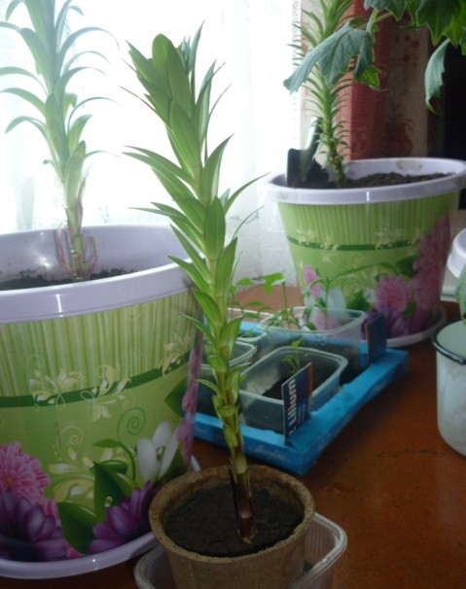
Род лилия включает около 80 природных видов растений, от которых получено большое количество гибридов и сортов этих цветов. Лилии входят в семейство лилейных и являются родственниками тюльпанам, рябчикам, луку [16].
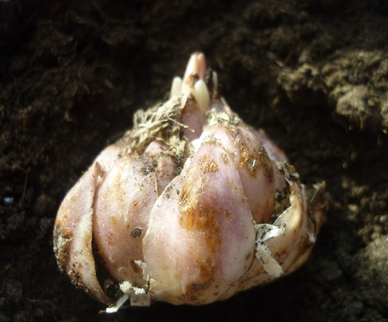
Луковица

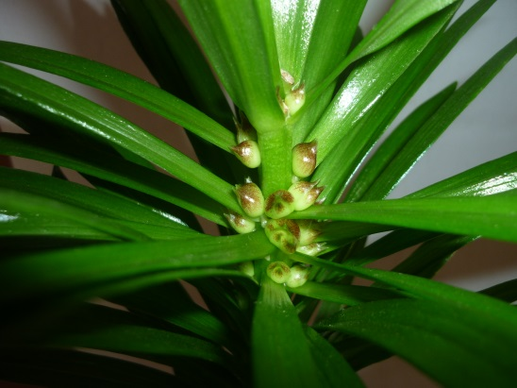
Побег
Гинецей Андроцей
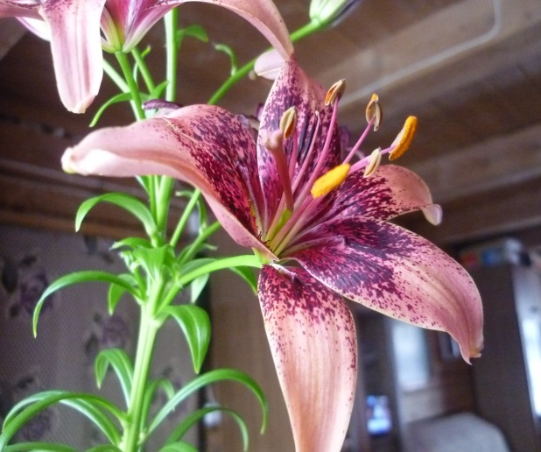

Бульбы

Цветок
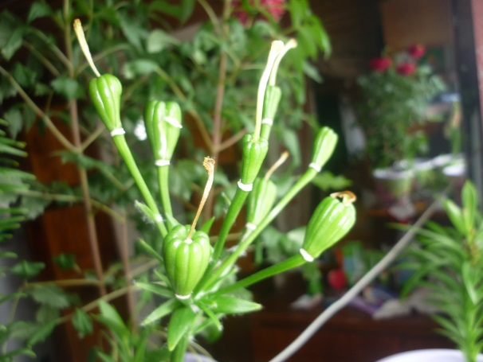
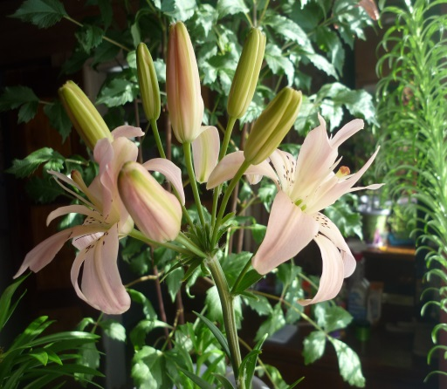
Бутоны

Соцветие – зонтик Семенная коробка
1.4. Методика выращивания Азиатских гибридов лилий
Лилии хорошо размножаются. Получить новые растения можно несколькими вегетативными способами: делением гнезда луковиц, луковичками-детками, стеблевыми бульбами, укоренением чешуи, стеблевыми и листовыми черенками. Все они просты в исполнении и по силам даже начинающим цветоводам.
Размножение лилий - делением гнезда луковиц
Самый легкий способ размножения лилии - деление гнезда луковиц. Ежегодно на донце луковицы отрастают молодые луковички. Через 3-4 года из них образуется настоящее гнездо, состоящее из 4-6 луковиц, теснящих друг друга.
Чтобы лилия нормально развивалась, их надо разделить. Потом каждую луковицу посадить, и желательно - на новом месте. Делать это лучше в начале сентября. Но допускаются деление и посадка весной (до появления ростков над землей).
В первый год за лилиями, высаженными после деления гнезда, надо особенно тщательно ухаживать, не забывая поливать и подкармливать. Тогда они уже на 3-й год зацветут в полную силу.
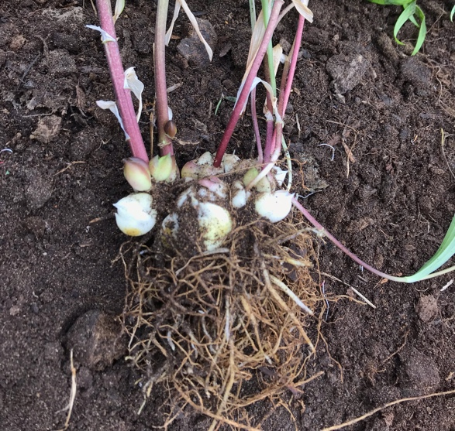
Способ размножения лилий луковицами-детками
Эти луковички формируются на подземной части стебля. В начале сентября их надо отделить, не выкапывая материнскую луковицу, и сразу же высадить на глубину 4-5 см. В цветник деткам еще рано, поэтому сначала лучше посадить на грядку с легкой питательной землей, а через год-два переселить на постоянное место.
При размножении луковицами-детками лилия зацветает на 3-4-й год. Случается и более раннее цветение, но оно нежелательно, так как растение еще не набрало силу. В этом случае бутоны лучше удалить.

Способ получения луковиц лилий из чешуек
Это быстрый и самый выгодный способ размножения. От одной луковицы можно получить до 150 новых, так как многие лилии способны образовывать луковички даже на части чешуи. Операцию по отделению чешуек можно проводить в течение всего года, но лучше или в начале весны, или при осенней выкопке-пересадке. Вынутую из земли луковицу надо промыть и очень осторожно отделить чешуйки. При этом имейте в виду, что самые лучшие из них - крупные из наружного слоя. Если хотите сохранить материнскую луковицу, не снимайте больше половины чешуи. Тогда после их отделения вы сможете ее посадить и она станет нормально развиваться и цвести. Отделенные чешуйки надо промыть, подержать 15 минут в ярком растворе марганцовки и слегка подсушить. Затем поместить в чистый полиэтиленовый пакет и присыпать толченым древесным углем. На пакет следует прикрепить этикетку с названием сорта и плотно его завязать. После этого можно 6 недель держать его при температуре 22-25°С, 4 недели - при 17-18°С, а остальное время до посадки - в холодильнике при 2-4°С. Или же хранить при комнатной температуре до образования на чешуях луковичек и корешков, затем поместить в холодильник либо высадить в ящик с питательной почвой для доращивания в квартире. При посадке заглублять нужно так, чтобы чешуйки на две трети высоты находились в земле. В открытый грунт чешуи с образовавшимися на них луковичками высаживают в мае. Как уже упоминалось, отделять чешуйки можно и весной. Тогда их нужно сразу посадить в открытый грунт. При размножении чешуями лилии зацветают на 3-й год.
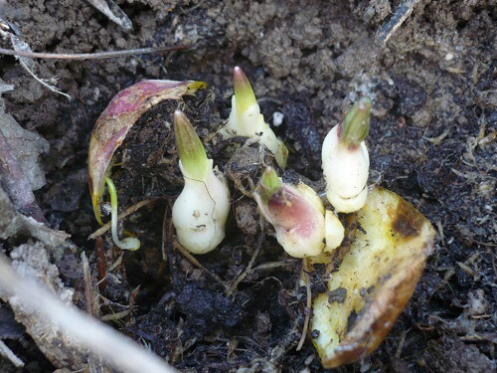
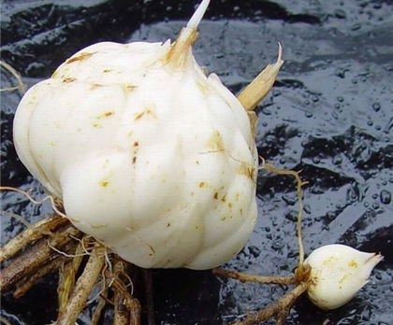

Способ быстрого получения луковиц из стеблевых бульбочек
Это очень удобный способ быстрого получения луковиц. Но, к сожалению, не все лилии на стебле образуют почколуковички. Больше всего бульбоносных сортов среди Азиатских гибридов.
Количество и размер бульбочек зависят от сорта, агротехники, метеоусловий, возраста, обилия цветения. Так, они будут крупнее у молодых растений или с удаленными бутонами. Хорошая агротехника, повышенная влажность воздуха способствуют не только увеличению размера воздушных луковичек, но и образованию у них корешков прямо на стебле.
Сбор бульбочек надо проводить после цветения, когда они легко отделяются. Затем сложить в полиэтиленовый пакет и поместить в холодильник. Примерно через 2 недели, когда появятся корешки, следует, не медля, посадить на доращивание в открытый грунт.
Почва там должна быть легкая, питательная. Сажать нужно в бороздки, на глубину 2-3 см, с расстоянием между бульбочками 5-6 см. Уход такой же, как за обычными луковицами. На следующий год можно пересадить в цветник.
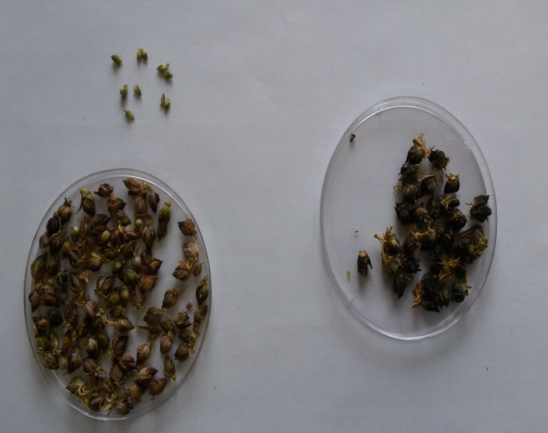
При размножении стеблевыми бульбочками лилии зацветают на 3-й год.

Глава 2. Практическая часть исследования
2.1. Первый год исследования выращивания гибридов Азиатских лилий
С 2016 года занимаемся на кружке юных экологов исследователей. Изучили основы экологии и составляли экологический проект по теме «Озеленение школы». На летних каникулах продолжили исследовательскую работу в экологическом лагере «Росток». Руководителем лагеря была общественный руководитель КЦ «ИЛ» Евсеева Валентина Васильевна, научным руководителем Максимова Наталья Николаевна, учитель биологии и химии. Посетили лагерь 18 детей младшего и среднего классов. Мы продолжили проект начатый весной этого года и посвятили теме азиатские лилии. Прочитали и обобщили теоретический материал по данной теме.
Есть много способов размножения лилии - семенами, делением гнёзд (луковиц), луковицами (детками), почколуковичками (бульбочками), чешуйками и листовыми черенками. В магазине приобрели луковицы сортов азиатских лилий: лилия Spring Ping, лилия Санрей, лилия Трайбл Денс, лилия Монте Негро, лилия белая и лилия красоднев. Для выращивания лилий выбрали метод выгонки.
Луковицы были разного веса, некоторые с повреждениями. Хотя для успешного выращивания лилий нужно купить здоровые и крупные луковицы, формированные 3-6 лет. Хранили луковицы в холодильнике. Перед тем как посадить луковицы замочили в растворе марганцовки, чтобы дезинфицировать. Посадку начали весной с 17 февраля, после подготовки почвы. Высаживали лилии в средние горшки диаметром 20 см. по одной. Почва имела в составе песок, торф и органическое удобрение гумус. Среда почвы слабокислая, которую определила учитель. Насыпали земли около 15 см и укладывали луковицы верхушками вверх от земли. По мере роста лилий землю досыпали. Так как у нее появились дополнительные корни. Поливали теплой водой. До появления побегов лилии находились в прохладном темном месте. Как появились зеленые ростки, перенесли растения на стол у окна, для доступа освещенности. Комнатная температура постоянная +17 град. Полили растение 2 раза в неделю. Провели замеры роста стебля, наблюдали появление «воздушных» почек-бульбочек, бутонов и цветение. Наблюдения занесли в дневник. Созревание плодов с семенами продлилось до августа. Под почвой идет закладка будущей луковицы. Как только стебли и листья высохли, луковицы выкопали, положили в целлофановый пакет с опилками, а потом в холодильник или подвал на хранение до следующего года. Фенологические фазы 4 гибридов азиатских лилий представляем:

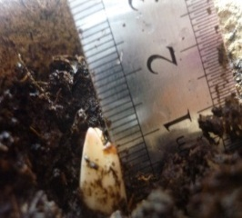 | 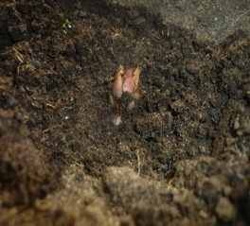 | 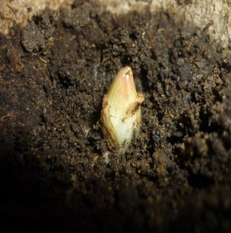 | 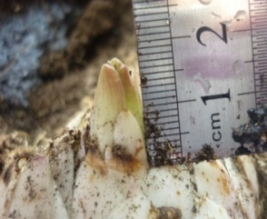
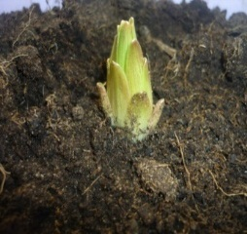 | 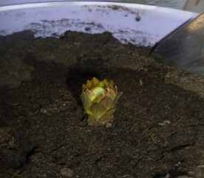 | 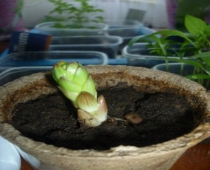 | 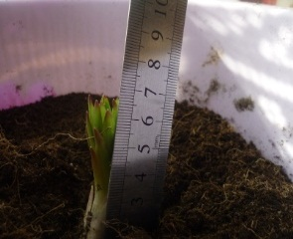
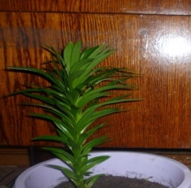 |  | 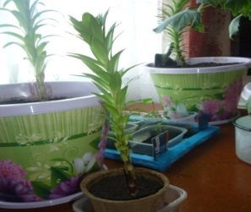 | 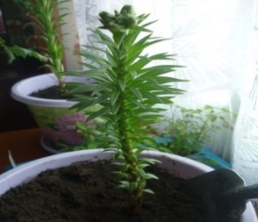
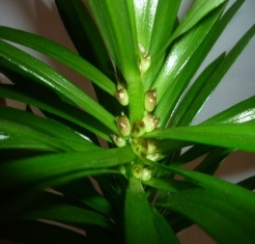 | 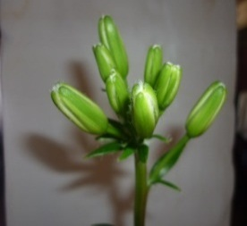 | 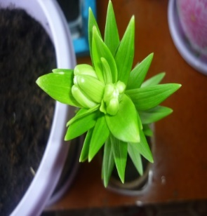 | 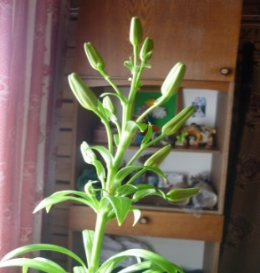
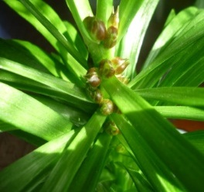 | 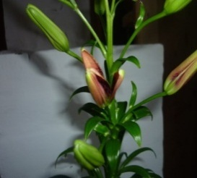 | 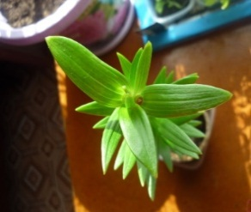 | 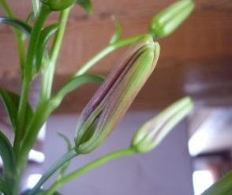
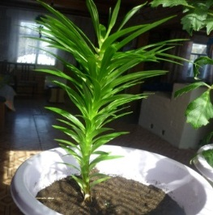 | 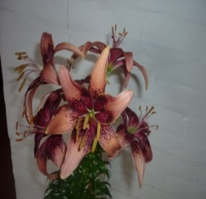 | 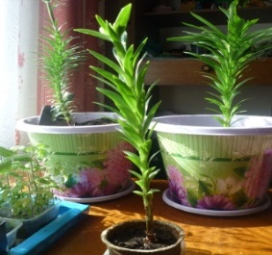 | 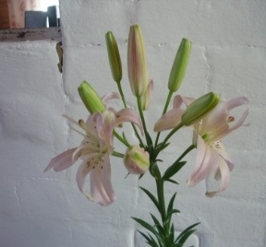
Монте Негро | Трайбл Денс | Санрей | Спринг Пинк

Сводная таблица наблюдения за ростом и развитием лилий (2016)
Монте Негро | Спринг Пинк | Трайбл Денс |  |  | Санрей
17 февраля купили луковицы сортов азиатских лилий
У луковиц появились ростки. Луковица размером 4,7 х 4 см., росток 5,8 см., белого цвета | Луковица размером 5 см. х 3,2 см., росток 0,5 см. |  | Луковица самая здоровая, без повреждений, чистая. Размер 6,5 х 4 см. росток 1,3 см. |  | Луковица мягкая, местами повреждена. Размер 5 х 3 см. росток 1 см.
19 февраля - посадили луковицы лилий в горшочки на глубину 8—10 см.
(в зависимости от размера луковицы)
29 февраля
Росток стал 6,5 см, на основании ростка появились коренья, стрелы стали зелеными. Пересадили в большой горшок. | Луковица здоровая росток 1,7 см. пересадка в большой горшок. | Появились новые росточки, луковица сухая, не пустила корней. Стрела 0,5 см. |  |  | Росток 1,5 см. оставили в торфяном горшочке. (Диаметр 8 см. высота 8 см.)
9 марта
Стебель - 22,5 см. Листья зеленые, появились 2 бутона. | Росток - 4 см. Позеленели. | Росток - 4 см. Потолстел. |  |  | Росток - 1,8 см. Начал расти.
20 марта
Стебель - 34,5 см. листья зрелые, но бутоны завяли и оторвались. | Стебель – 33 см. | Стебель – 33 см. Стебель тоньше, чем у остальных. |  |  | Стебель – 4,5 см. Стебель очень тонкий, слабый.
4 апреля
34,5 см.  Появились какие – то наросты у оснований листьев, похожие на зернышки; диаметром 3 х 4 мм., 22 штуки.  Листья: широкие 1,2 – 0,5 см., длина 6 – 10 см. | 65 см.  Самый высокий стебель. Листья тонкие 0,6 – 0,8 см. длина листьев 10 – 12 см. 13 бутонов, бутоны гладкие, удлиненные. | 29 см.  Появились бутоны, они большие, округлой формы. 8 штук.  Ширина листьев 0,5 – 0,7 см.  Длина листьев 3 – 5 см. |  |  | 26 см.  Появились 2 бутона, крупные, гладкие. Ширина листьев 0 ,8 – 0,9 см.  Длина листьев 2 – 3,5 см.
10 апреля
Наросты стали крупнее, но они не бутоны, не похожи. Скорее похожи на мелкие луковицы. (оказывается это вегетативный орган, называется бульбочка). | 8 бутонов здоровые, волоски не по всей поверхности стебля, а только на верхних листочках. | 9 здоровых бутонов. 3 усохли. Каждый бутон на отдельной цветоножке. |  |  | Бутоны отпали. На основании бутонов гниль. Наверное был обильный полив. На стебле бульбочек нет.
13 апреля
Бульбочки стали походить на маленкие луковицы – детки. | Бутон начал раскрываться. На пазухах листьев появились бульбочки. | Бутоны стали крупнее. |  |  | Без изменений. На стебле нет бульбочек.
14 апреля
Без изменений. | Раскрылся первый цветок, 6 лепестков. Диаметр 7,5 см. Бледно – оранжевый с бордовыми пятнами. Тычинки 1 см, еще не раскрылись 3 бутонов. | Без изменений. |  |  | Без изменений.
18 апреля
Без изменений. | 3 –й цветок крупнее. Диаметр 11 см. Первый цветок уже засыхает. Простоял всего 5 дней. | Бутоны стали розоватые. |  |  | Без изменений.
20 апреля
Без изменений. | 4-й цветок, с розоватыми тычинками, на них желтоватые как … пылинка. Длина тычинки 4,5 см. Головка тычинки 0,5 см. пестик на основании с семенной коробкой. Два первых цветка высохли. На основании верхних листьев появились бульбочки. | Цветки раскрылись, нежно розового цвета, с коричневыми крапинками. Диаметр 11 см. Очень нежные, красивые цветы. Бульбочек нет. |  |  | Без изменений.
25 апреля
Без изменений. | Без изменений. | У цветков нет тычинок, но пестик есть. Поэтому решили опылить цветки. Взяли пылинку с помощью ватных палочек. Со 2-го образца и нанесли на головку пестика. Провели искусственное опыление. |  |  | Без изменений.
27 апреля
Без изменений. | Без изменений | Первый цветок завял. Простоял 7 дней. |  |  | Без изменений.
1 мая
Без изменений. | Семенные коробочки начали набухать из этих цветков 6 коробок набухли. 3 коробки высохли. У коробок 6 долек |  |  | Из 8 коробок набухли 6. У коробки 8 долек. | Без изменений.
Июнь – август: формирование и созревание семян

№ | Сорта лилий | Фенологические фазы |  |  |  | Период вегетации
 |  | 1 | 2 | 3 | 4
1 | Spring Ping | 04.03 | 29.03 | 14.04 | 18.04 | 74 дн.
2 | Санрей | 24.03 | 04.04 | - | - | -
3 | Трайбл Денс | 29.02 | 04.04 | 20.04 | 27.04 | 58 дн.
4 | Монте Негро | 28.02 | - | - | - | -
Примечание: 1 – отрастание надземной части, 2 – бутонизация, 3 – цветение, 4 – отвядание цветка;
Лилии Трайбл Дэнс, Монте Негро, Санрей, Спринг Пинк хорошо перенесли пересадку на открытом грунте. Луковицы оставили на перезимовку.
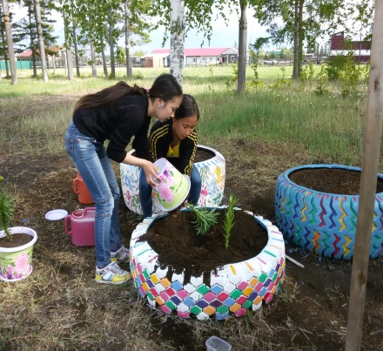

Морфологическая характеристика гибридов Азиатских лилий

Название сорта | Описание | Рисунок
Spring Pink | Лилия Spring Pink - яркий гибрид с махровыми пестрыми цветками. Высота растения: от 45 до 60 см. Цвет: розовый. Зоны морозостойкости (USDA): 3a(от -37,2С до -40С) – 9a(от -3,9С до -6,7С) | 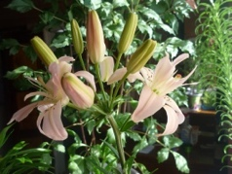
Монте Негро | Монте-Негро имеет темно-красный цветок с очень сильным "загаром", диаметр цветка – 12-17 см. Лепестки бархатистые, а на солнышке блестят. На взрослом растении одновременно может образовываться 9-11 бутонов, но это, если луковица крупная и за растением осуществляется хороший уход. Лилия Монте-Негро, как и все азиатские лилии не имеет запаха. Сроки цветения – июнь-июль. | 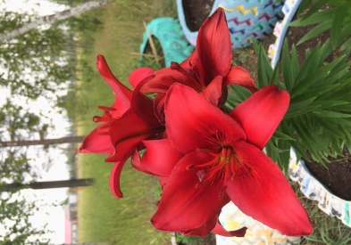
Sunray | Лилия Sunray («Санрей») — красивейший азиатский гибридный сорт, выведенный голландскими селекционерами. Растения невысокие, до 30 см высотой, при этом отличаются обильным цветением. Цветки крупные, ярко-желтого цвета, с коричневым крапом, цветут 10 — 14 дней. Лилии «Санрей» не имеют запаха и отлично держатся в срезке.
Трайбл Денс | Золотистые лепестки с переливами: от ярко-бордового центра к нежно-ягодным кончикам. Особую пикантность цветку придают россыпи темных крапин-перчинок с медным отливом, более густо насыпанных у основания лепестков. Каждый цветонос формирует 5-7, обращенных вверх, цветков 12-15 см в диаметре. | 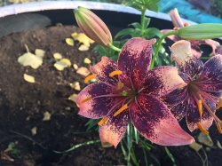

2.2. Второй год выращивания гибридов Азиатских лилий
Для исследования решили вырастить 12 гибридов азиатских лилий методом выгонки: Л. Берсбелл, Еллоу Даймонд, Эрколана, Блэкберн, Арботакс, Курьер, Бриндизи, Аркахон, Минорка. Работу начали с теоретического изучения сортов лилий. Даем краткую характеристику экспериментальных лилий.
Название сорта | Описание | Рисунок
Еллоу Даймонд | Цветки ярко-желтые, с редкими крапинками в центре, диаметром до 20 см, направлены вверх. Высота стебля 100-110 см. Кол-во бутонов на стебле от 4 до 6. 6 тычинок, 1 пестик. Соцветие образует кисть в форме зонта.
Эрколана | Цветки белые с кремовым оттенком, с лимонным горлом, направлены вверх, диаметром 20 см. 8 тычинок, 1 пестик. Пыльца коричнево-оранжевая; рыльце умеренно красное. Стебли высотой 1. 15 м, зеленые с темными отметинами. Соцветие образует кисть в форме зонта. | 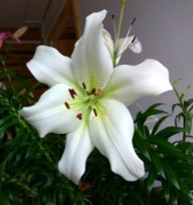
Блэкберн | Цветки диаметром 17 см, ярко-красные, глянцевые, удлиненной формы, растущие вверх и в сторону. Высота растения 110 см. Соцветие образует кисть в форме зонта.
Арботакс | Цвет: насыщенно-розовый с беловатым центром. Высота: 120 см. Соцветие образует кисть в форме зонта. | 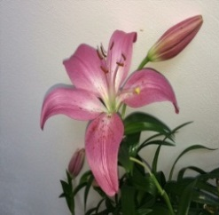
Курьер | Цвет: белый с зеленцой у основания. Высота: 120 см .6 тычинок, 1 пестик. Соцветие образует кисть в форме зонта. | 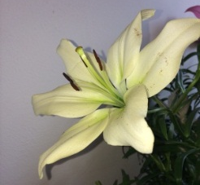
Бриндизи | Цветки крупные, пурпурно-розовые, по мере отцветания светлеют, с темно-красным крапом в горле, выростов нет. Тычиночные нити бело-розовые, рыльце светло-оранжево-желтое. Стебли высотой 1.05-1.2 м. 6 тычинок, 1 пестик. Соцветие образует кисть в форме зонта. | 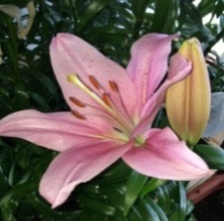
Минорка | Цветки чашевидные оранжево-желтые, диаметром 19 см. направлены вверх. Рыльце оранжевое, с темно-красными волосками. Стебли высотой 1.3 м. 6 тычинок, 1 пестик. Соцветие образует кисть в форме зонта.

В феврале начали посадку новых сортов азиатских лилий. Перед посадкой луковицы дезинфицировали. Подготовили почву и высаживали лилии в средние горшки.
Исследования провели по методике Вронской О. О. Фенофазы наблюдали по следующим показателям: отрастание надземной части растения, бутонизация, цветение и увядание. Данные наблюдения занесли в таблицу. Отрастание у лилий начиналось в разные дни. С 19 февраля по 28 февраля. Разница составила 9 дней. Бутонизация наступила с 29 марта по 13 апреля. Разница составила 15 дней. Цветение у лилии начиналось в разные дни, с 5 мая по 26 мая. Разница составила 21 день. Увядание у лилий наступило в разные дни, с 12 мая по 30 мая. Разница составила 18 дней. Фенологические фазы отличаются и составили разные дни в периодах развития: отрастание 38-43 дня, бутонизация 37-43 дня, цветение от 7-11 дней, увядание от 10-11 дней в среднем.
№ | Сорта лилий | Фенологические фазы |  |  |  | Период вегетации в днях
 |  | 1 | 2 | 3 | 4
1 | Лилия Еллоу Даймонд (Lillium  Yellow Diamond ) | 19.02 | 29.03 | 05.05 | 12.05 | 92
2 | Лилия Курьер (Lillium Cuorier) | 24.02 | 03.04 | 19.05 | 24.05 | 109
3 | Лилия Арбатакс (Lillium Arbatax) | 21.02 | 11.04 | 24.05 | 29.05 | 111
4 | Лилия Эрколано (Lillium Ercolano) | 28.02 | 07.04 | 26.05 | 29.05 | 118
5 | Лилия Бриндизи (Lillium Brindisi) | 24.02 | 09.04 | 18.05 | 23.05 | 108
6 | Лилия Менорка (Lillium Menorca) | 23.02 | 13.04 | 24.05 | 30.05 | 114
7  7 | Лилия Блэкберн (Lillium Blackburn) | 21.02 | 13.04 | 22.05 | 28.05 | 110
8 | Лилия Аркахон (Lillium Arcachon) | 21.02 | 07.04 | 19.05 | 24.05 | 106
9 | Лилия Берсбелл (Lillium Bersbill) | 23.02 | 13.04 | 24.05 | 29.05 | 113
10 | Лилия Диментион (Lillium Dimentoin) | 21.02 | 11.04 | 22.05 | 28.05 | 110
11 | Лилия Эрхопино (Lillium Arkhopin) | 22.02 | 11.04 | 22.05 | 29.05 | 112
12 | Лилия Плазир (Lillium Plasir) | 23.02 | - | - | -
Примечание: 1 – отрастание, 2 – бутонизация, 3 – цветение, 4 – отвядание цветка;
Луковицы 12 гибридов Азиатских лилий летом перенесли на открытый грунт для перезимовки, формирования луковиц и попытки интродукции для дальнейшего исследования.

Отрастание | Бутонизация | Цветение
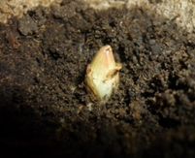 | 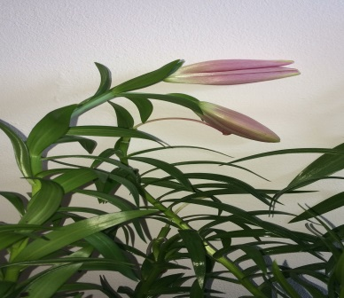 | 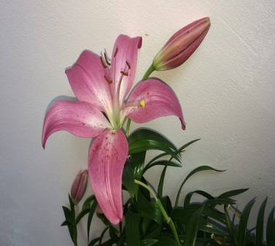
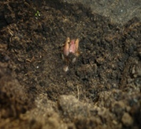 | 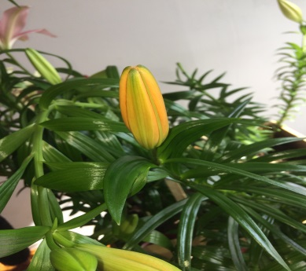 | 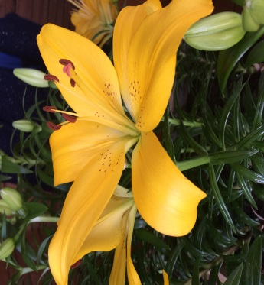
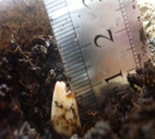 | 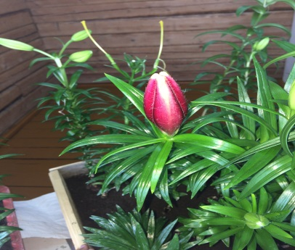 | 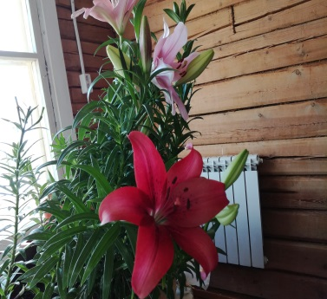

.

2.3. Третий год выращивания гибридов Азиатских лилий
Интродукция сортов азиатских лилий в открытом грунте в первом году зимовки
Зима 2016 - 2017 года выдалась теплая, с умеренными морозами. В среднем -35 -38 градусов мороза. Зимовавшие луковицы Санрей, Монте Негро, Трайбл Денс летом дали развитие, зацвели обильнее, чем выгоночные.
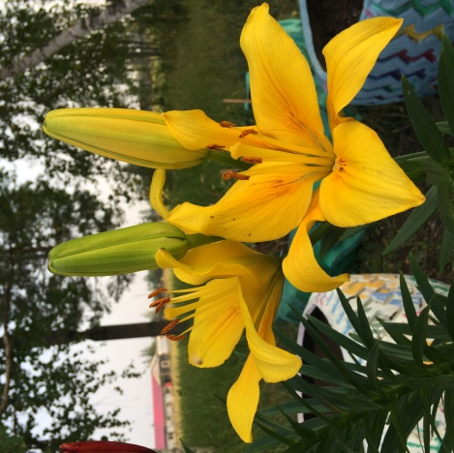

Трайбл Денс
Монте Негро
Санрей

Фенологические фазы лилий сильно отличались. Луковица сорта Спринг Пинк дала росточек в 3 см и остановила развитие.
№ | Сорта лилий | Фенологические фазы |  |  |  | Период вегетации в днях
 |  | 1 | 2 | 3 | 4
1 | Лилия Spring Ping | 05.07 | - | - | - | -
2 | Лилия Санрей | 15.06 | 29.07 | 23.08 | 01.09 | 78
3 | Лилия Трайбл Денс | 02.07 | 12.08 | 02.09 | 11.09 | 72
4 | Лилия Монте Негро | 15.06 | 29.07 | 21.08 | 28.08 | 76
Примечание: 1 – отрастание надземной части растения; 2 – бутонизация; 3 – цветение; 4 – увядание.
Отрастание надземной части у сортов лилий начиналось в разные дни. С 15 июня по 5 июля. Разница составляет 20 дней. Бутонизация наступила с 29 июня по 12 августа. Разница составляет 13 дней. Цветение у лилии начиналось в разные дни, с 21 августа по 2 сентября . Разница составляет 12 день. Увядание у лилий наступило в разные дни, с 28 августа по 11 сентября. Разница составляет 14 дней. Фенологические фазы отличаются и составляют разные дни в периодах развития: отрастание 34-41 дня, бутонизация 41-44 дня, цветение от 21-26 дней, увядание от 10-11 дней в среднем.

Сравнение фенологических фаз лилий методом выгонки и интродукции
При сравнении фенологических фаз сортов интродуцированных лилий с выращиванием выгонкой отметили изменения некоторых признаков.
У Трайбл Денс отрастание наземной части побега началось на 13 дней позже двух других лилий. Бутонов по количеству 12 у интродуцированной и 9 у выгоночной. Вегетация закончилась позже, в сентябре, когда уже наступили холода, поэтому прикрывали до конца цветения. Побег лилии был ниже на 6 см, чем выгоночный сорт (38). Окраска цветков отличаются.
Санрей и Монте Негро в открытом грунте все фенофазы прошли успешно, чем выгоночные. Отметили фазы бутонизации и цветения. Побеги растений 110 см, (выгоночный 38 см). На верхушке побега зацвели по 4 чашевидных цветка.
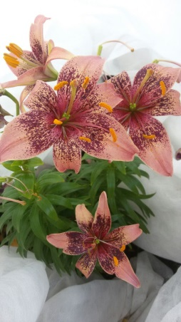
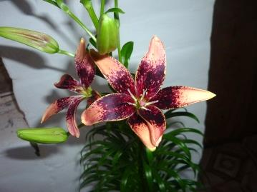

Трайбл Денс
Выгонка
1. 29.02
2. 04.04
3. 20.04
4. 27.04
Вегетация-58 дней

Трайбл Денс
Интродукция
1. 02.07
2. 12.08
3. 02.09
4. 11.09
Вегетация-72 дня

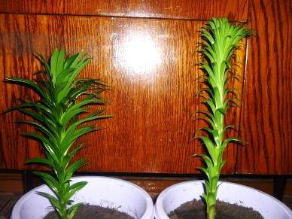
Санрей
Интродукция
1. 15.06
2. 29.07
3. 23.08
4. 01.09
Вегетация - 78 дней

Санрей
Выгонка
1. 24.03
2. 04.04
3. -
4. –

Монте Негро
Интродукция
1. 15.06
2. 29.07
3. 21.08
4. 28.08
Вегетация - 76 дней
Монте Негро
Выгонка
1. 28.02
2. -
3. -
4. –

Интродукция сортов азиатских лилий в открытом грунте
во втором году зимовки
Зима 2017 - 2018 года выдалась контрастная и более холодная. Наметились и менее -30, и более -40 морозов, чем в прошлом году. В среднем -38 градусов мороза. После перезимовки летом дали развитие Еллоу Даймонд прошлого года и Санрей позапрошлого года. Остальные луковицы перезимовку не прошли.
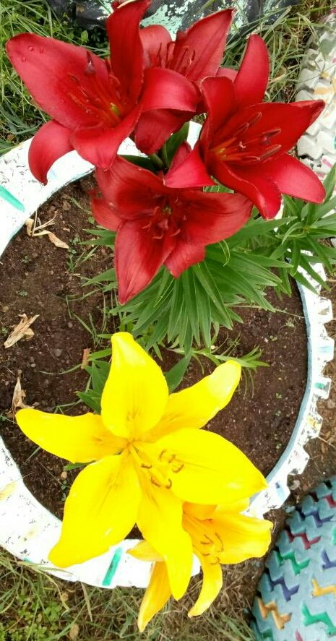
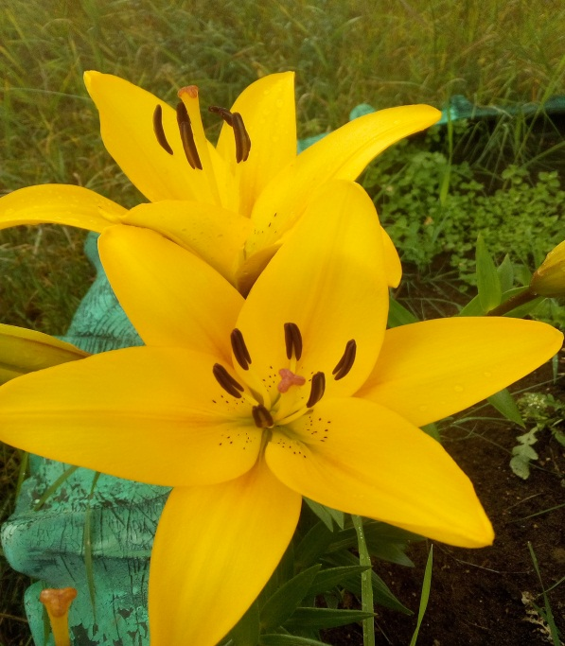

Санрей
Еллоу Даймонд

№ | Сорта лилий | Фенологические фазы |  |  |  | Период вегетации
 |  | 1 | 2 | 3 | 4
 | Лилия Еллоу Даймонд | 6.06 | 20.07 | 27.08 | 4.09 | 90 дней
 | Лилия Санрей | 4.06 | 17.07 | 21.08 | 28.08 | 83 дня
Примечание: 1 – отрастание надземной части растения; 2 – бутонизация; 3 – цветение; 4 – увядание.
Отрастание надземной части у сортов лилий начиналось с 4 июня по 6 июня, с разницей в 2 дня. Бутонизация наступила с 17 июля по 20 июля. Разница составляет 3 дней. Цветение у лилии начиналось в разные дни, с 21 августа по 27 августа. Разница составляет 6 дней. Увядание у лилий наступило в разные дни, с 28 августа по 4 сентября. Разница составляет 7 дней. Фенологические фазы отличаются и составляют разные дни в периодах развития: отрастание 11-15 дней, бутонизация 38-44 дня, цветение от 35-38 дней, увядание от 7-8 дней в среднем.

Сравнение фенологических фаз лилий методом выгонки и интродукции
Еллоу Даймонд | Выгонка | 19.02 | 29.03 | 05.05 | 12.05 | 92 дня
 | Интродукция | 6.06 | 20.07 | 27.08 | 4.09 | 90 дней
Санрей | Выгонка | 24.03 | 04.04 | - | - | -
 | Интродукция | 04.06 | 17.07 | 21.08 | 28.08 | 83 дня
Фенофазы |  | 1 | 2 | 3 | 4 | Вегетация
Примечание: 1 – отрастание надземной части растения; 2 – бутонизация; 3 – цветение; 4 – увядание.
Санрей и Еллоу Даймонд в открытом грунте все фенофазы прошли успешно. У Еллоу Даймонд вегетация составляет 2 дня разницы. Интродуцированный и выгоночный сорта Еллоу Даймонд по морфологическим признакам не отличаются. Отметили фазы бутонизации и цветения интродуцированного сорта Санрей. Его побег составил 100 см. На верхушке побега зацвели по 4 чашевидных цветка.

  - Четвертый год исследования выращивания гибридов Азиатских лилий
В 2019 году вырастили выгонкой новые сорта 5 гибридов Азиатских лилий.
№ | Сорта лилий | Фенологические фазы |  |  |  | Период вегетации в днях
 |  | 1 | 2 | 3 | 4
1 | Еллоу Электрик | 10.05 | - | - | - | -
2 | Лилия Прунотто | 10.05 | 28.05 | 14.06 | 21.06 | 47
3 | Лилия Блэк Джек | 10.05 | - | - | - | -
4 | Лилия Ред Твин | 10.05 | 24.05 | 11.06 | 19.05 | 45
5 | Лилия Вермеер | 10.05 | - | - | - | -
1 – отрастание надземной части растения; 2 – бутонизация; 3 – цветение; 4 – увядание.
Гибриды Азиатских лилий Прунотто, Ред Твин оказались с короткой фенологической фазой по сравнению с предыдущими гибридами. Побеги высотой от 15 до 30 см. На побеге образовались по 2 бутона с цветением.
У Еллоу Электрик, Лилия Блэк Джек, Лилия Вермеер наметилось отрастание надземной части. Дальнейшее развитие остановилось.

Название сорта | Отрастание | Бутонизация | Цветение
Ред Твин |  | 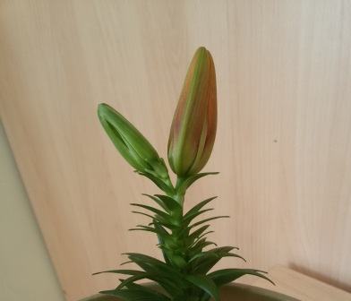 | 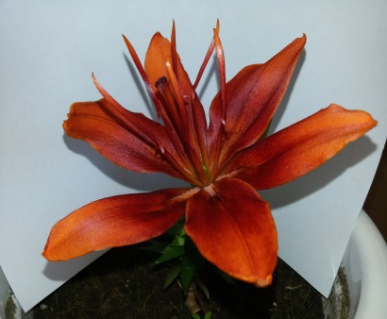
Лилия Прунотто |  |  | 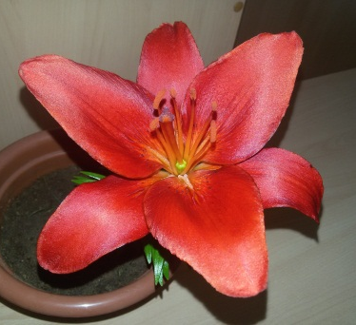

Луковицы гибридов Азиатских лилий летом перенесли на открытый грунт для перезимовки, формирования луковиц и попытки интродукции для дальнейшего исследования.

Морфологическая характеристика гибридов Азиатских лилий

Название сорта | Описание | Рисунок
Йеллоу Электрик | неприхотливый, обильноцветущий сорт из серии "электрик". Основная окраска лепестков - канареечно-желтая, с белыми кончиками и темными крапинами. Диаметр цветка 10-12 см. Цветки направлены вверх. Высота растения 60-80 см. Кол-во бутонов на стебле - 2-4 шт. | 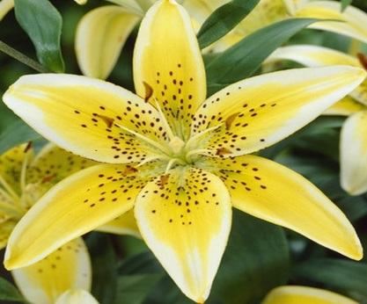
Лилия Прунотто | Высота растения до 70 см. Цветки крупные, с глянцевыми лепестками тёмно-красного цвета, кончики лепестков имеют более светлый оттенок. Цветёт этот вид лилий во второй половине июня-июля. Довольно неприхотливый сорт, отличается морозостойкостью. Для посадки выбирают солнечные места, слегка затененные. На зиму почву мульчируют торфом или сухими листьями
Блэк Джек | высота растения до 70 см. Цветки крупные, с глянцевыми лепестками тёмно-красного цвета, кончики лепестков имеют более светлый оттенок. Цветёт этот вид лилий во второй половине июня-июля. Довольно неприхотливый сорт, отличается морозостойкостью. Для посадки выбирают солнечные места, слегка затененные. На зиму почву мульчируют торфом или сухими листьями | 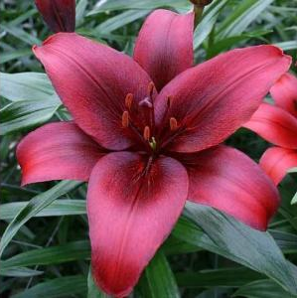
Ред Твин | лепестки имею градиентную расцветку. Начинаясь с насыщенного красного в центре, они переходят в оранжево-желтый на кончиках. Они состоят минимум из двух наборов чашелистиков и самих лепестков, кончики которых заметно подкручены, а края — чуточку взъерошены. Высота, см: 90 – 110
Вермеер | обладает нежным розовым окрасом, который постепенно исчезает к центру цветка, оставляя белую сердцевину и с почти незаметным крапом по лепесткам. Высота цветка 100-120 см; диаметр цветка 12-16 см; длина лепестка 10 см; время цветения с конца июня и до начала осени | 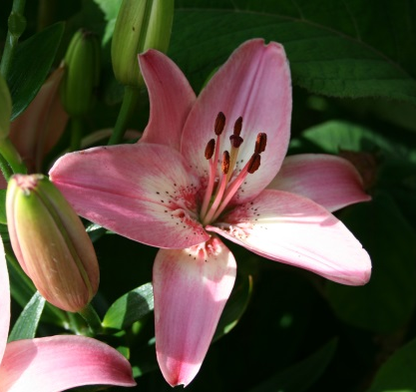

Заключение

- В результате многолетнего исследования гибриды Азиатских лилий успешно размножились луковицами. Семена Азиатских гибридов не дали всходы. Размножение бульбочками и чешуйками продолжается.
- Методом выгонки из 21 гибридов Азиатских лилий успешно прошли развитие 18.
- Выявили отличия фенологических фаз и морфологических особенностей гибридов Азиатских лилий при выгонке и интродукции.
- В первый год интродукцию на открытом грунте, после перезимовки прошли Санрей, Трайбл Дэнс, Монте Негро. На втором году отметили отрастание надземной части у Монте Негро и цветение у Еллоу Даймонд прошлого года и Санрей позапрошлого года. В третьем году не давшие развитие, но живые и не полностью сформировавшиеся луковицы и отломленные чешуйки закопали в горшочки с почвой, занесли в теплое место для выгонки. В данное время растения дают рост.
- Четырехлетний опыт исследования обобщили в форме методического пособия о выращивании и морфолого – биологической характеристике гибридов Азиатских лилий.

Литература
- Борисова Н. И., Кривошапкин К. К. Учебно – полевая практика по ботанике. – Якутск, 2009. С. 17.
- Володяева В. Н., Во саду ли в огороде. Советы дачнику. – Ростов – на – Дону «Феникс», 2004. С. 180 – 182.
- Газета Вокруг цветов, № 25, 2015. С. 4 – 5.
- Газета 1000 советов, № 16, 2015. С.
- Газета Мастер Цветов, № 15, 2012. С. 3 – 6.
- Ганичкина О. А., Ганичкин А. В., Моим цветоводам. – Москва «Эксмо», 2013. С. 160 – 165.
- Кизима Г. А. О цветах. – Издательство АСТ, Москва 2016. С. 53 – 61.
- Москва. Научное издательство Большая Российская энциклопедия, 2011. С. 470 – 472.
- Некипелов А. Д., Новая Российская энциклопедия. – Москва, издательство «Энциклопедия», издательский дом «Инфра - М». С. 5
- Чижевский А. Е., Я познаю мир. Экология. - ООО «Издательство Астрель», 2000 г. С. 169 - 170
- Ян Ван дер Неер, Все о садовых цветах. – Санкт – Петербург СЗКЭО «Кристалл», Москва «Оникс», 2004. С. 126 – 127
- http://www.bestgardener.ru/flower/vr_li_20.shtml
- https://stroy-podskazka.ru/lilii/razmnozhenie-cheshujkami/

